Artículos científicos
Incorporación de una aplicación web educativa en el campo de la estadística para enfrentar los retos de la pandemia COVID-19

Incorporation of an educational web application in the field of statistics to face the challenges of the COVID-19 pandemic

Ricardo-Adán Salas-Rueda
Universidad Nacional Autónoma de México, Instituto de Ciencias Aplicadas y Tecnología, México
ricardo.salas@icat.unam.mx
http://orcid.org/0000-0002-4188-4610

Resumen
Actualmente, el virus SARS-CoV-2 está provocando que los educadores de todos los niveles educativos actualicen sus cursos por medio las Tecnologías de la Información y la Comunicación (TIC). En particular, el docente del curso Enseñanza de las Matemáticas II decidió construir una aplicación web para facilitar el proceso educativo sobre la estadística. El objetivo general de esta investigación cuantitativa es construir y analizar el impacto de una aplicación web educativa sobre el tema de la Prueba T. Los participantes son 11 alumnos de una universidad mexicana. Los resultados de la regresión lineal indican que el diseño, la navegación, el color y las imágenes de la aplicación web influyen positivamente el proceso educativo sobre la estadística bajo la modalidad a distancia. Las limitaciones de esta investigación son el tamaño de la muestra y los contenidos de la aplicación web. Por consiguiente, las futuras investigaciones pueden diseñar y construir herramientas tecnológicas que presenten las diversas Pruebas estadísticas. Asimismo, los investigadores pueden analizar el impacto de la tecnología en las primarias, secundarias, preparatorias y universidades. Este estudio recomienda la creación de nuevas aplicaciones web para favorecer el aprendizaje bajo la modalidad a distancia y mejorar las condiciones de enseñanza-aprendizaje durante la pandemia Covid-19. Por último, la incorporación de las aplicaciones web en el campo educativo permite la personalización del aprendizaje y ofrece la flexibilidad de tiempo y espacio durante la realización de las actividades escolares.
Palabras clave: TIC, enseñanza, aprendizaje.

Abstract
Currently, the SARS-CoV-2 virus is causing that educators of all educational levels update their courses through Information and Communication Technologies (ICT). In particular, the teacher of the Teaching of Mathematics II course decided to build a web application to facilitate the educational process on statistics. The general aim of this quantitative research is to build and analyze the impact of an educational web application on the T-Test. The participants are 11 students from a Mexican university. The results of the linear regression indicate that the design, navigation, color and images of the web application positively influence the educational process on statistics in the distance modality. The limitations of this research are the sample size and contents of the web application. Therefore, future research can design and build technological tools that present the various Statistical Tests. In addition, researchers can analyze the impact of technology in elementary schools, middle schools, high schools, and universities. This study recommends the creation of new web applications to promote distance learning and improve the teaching-learning conditions during the Covid-19 pandemic. Finally, the incorporation of web applications in the educational field allows the personalization of learning and offers the flexibility of time and space during the performance of the school activities.
Keywords: ICT, teaching, learning.
Fecha Recepción: Junio 2021 Fecha Aceptación: Diciembre 2021

Introducción
Actualmente, la calidad educativa es uno de los retos del Siglo XXI que enfrentan las universidades, preparatorias, secundarias y primarias (Chen et al., 2021; Liu et al., 2021; Segarra & Julia, 2022). Debido a la pandemia Covid-19 las clases presenciales han desaparecido dando como resultado un incremento en la organización de cursos bajo la modalidad a distancia (Chen et al., 2021; Matarirano et al., 2021; Maphosa, 2021; Razkane et al., 2022).
Internet está modificando la planeación de las actividades escolares debido a que los educadores tienen acceso a las plataformas web, las aplicaciones tecnológicas, el software educativo y los recursos multimedia que facilitan la construcción de nuevos espacios virtuales educativos (Lee & Osman, 2020; Razkane et al., 2022). Por ejemplo, las herramientas de comunicación en Internet como Google Meet, Skype y Zoom facilitan la realización de clases virtuales desde cualquier lugar (Lee & Osman, 2020). Asimismo, los dispositivos móviles como los celulares inteligentes y las tabletas permiten utilizar las herramientas tecnológicas dentro y fuera del aula (Aydin et al., 2020; Cortez, 2020; Ominowa, 2022).
De hecho, el diseño y la construcción de aplicaciones web tienen gran relevancia para actualizar las actividades de los cursos y facilitar el proceso de enseñanza-aprendizaje desde la casa, el aula y la oficina (Salas-Rueda, 2020a; Syarifuddin & Atweh, 2022). Por ejemplo, la aplicación llamada Web Application on the educational process of the Linear Function (WALF) facilitó el desarrollo de las habilidades matemáticas y la asimilación del conocimiento sobre el cálculo de la pendiente y la función lineal (Salas-Rueda, 2020a).
El virus SARS-CoV-2 transformó la planeación, organización y realización de las actividades escolares en las primarias, secundarias, preparatorias y universidades. Por consiguiente, el docente del curso Enseñanza de las Matemáticas II decidió construir una aplicación web para facilitar el proceso educativo sobre la estadística.
Las preguntas de investigación son:
- ¿Cuál es el impacto sobre el diseño de la aplicación web en el aprendizaje?
- ¿Cuál es el impacto sobre la navegación de la aplicación web en el aprendizaje?
- ¿Cuál es el impacto sobre el uso del color en la aplicación web en el aprendizaje?
- ¿Cuál es el impacto sobre el uso de las imágenes en la aplicación web en el aprendizaje?
- ¿Cómo influye el diseño, la navegación, el color y las imágenes de la aplicación web en el proceso educativo sobre la estadística en la modalidad a distancia?

TIC en el campo educativo
Los retos del Siglo XXI implican que los docentes se apoyen en las nuevas TIC para preparar las actividades escolares bajo la modalidad a distancia (Chen et al., 2021; Lee & Osman, 2020; Mesic et al., 2022). En la Facultad de Artes, la incorporación de recursos multimedia permitió innovar el proceso educativo, facilitó el aprendizaje personalizado y fomentó el rol activo de los estudiantes dentro y fuera del salón de clases (Liu, Chen, & Crabbe, 2021).
De acuerdo con Chen et al. (2021), las plataformas web educativas tienen un papel fundamental para realizar el proceso de enseñanza-aprendizaje desde cualquier lugar debido a que estas herramientas tecnológicas facilitan la comunicación e interacción entre los estudiantes y docentes. Del mismo modo, el uso de Blackboard en una universidad de Sudáfrica permitió que los estudiantes consultaran los materiales de los cursos y entregaran las tareas en cualquier momento (Matarirano et al., 2021).
Incluso, los modelos pedagógicos junto con las herramientas tecnológicas facilitan la organización y construcción de nuevos espacios virtuales educativos (Abdullah et al., 2021; Salas-Rueda, 2020c). Por ejemplo, el Aula invertida fomentó el rol activo de los estudiantes antes, durante y después de las sesiones y desarrolló las habilidades gramaticales con el apoyo de las TIC durante el curso del Idioma Inglés (Abdullah et al., 2021; Aydin et al., 2020). En el campo de la Informática, el uso del modelo Blended learning y la aplicación WampServer incrementó el rendimiento académico y facilitó la participación de los estudiantes dentro y fuera del salón de clases (Salas-Rueda, 2020b).
Por otro lado, la creación de herramientas tecnológicas educativas facilita la actualización de las prácticas y actividades escolares (Salas-Rueda et al., 2020). En particular, Salas-Rueda et al. (2020) construyeron la Aplicación web para el proceso Educativo sobre el Logaritmo (AEL) para mejorar las condiciones de enseñanza-aprendizaje sobre las matemáticas y fomentar la participación activa antes, durante y después de las sesiones presenciales.
Por último, la tecnología representa un eje fundamental para enfrentar los retos y desafíos originados por la pandemia Covid-19 debido a que los educadores organizan y ejecutan creativas actividades con el apoyo de las TIC (Bawaneh, 2020; Kabigting, 2021; Maphosa, 2021). A continuación se presenta las secciones de Método, Resultados, Discusión y Conclusión sobre la aplicación web educativa.
Método
Los objetivos particulares de esta investigación cuantitativa son (1) analizar el impacto sobre el diseño de la aplicación web en el aprendizaje (2) analizar el impacto sobre la navegación de la aplicación web en el aprendizaje (3) analizar el impacto sobre el uso del color en la aplicación web en el aprendizaje (4) analizar el impacto sobre el uso de las imágenes en la aplicación web en el aprendizaje y (5) analizar cómo influye el diseño, la navegación, el color y las imágenes de la aplicación web en el proceso educativo sobre la estadística bajo la modalidad a distancia.
Los participantes son 11 alumnos (7 hombres y 4 mujeres) de una universidad de la Ciudad de México. La edad promedio es 22.18 años.
Debido al surgimiento de la pandemia COVID-19, el docente del curso Enseñanza de las Matemáticas II decidió construir una aplicación web para facilitar el proceso educativo sobre la estadística (Ver Fig. 1).

Fig. 1. Aplicación web educativa

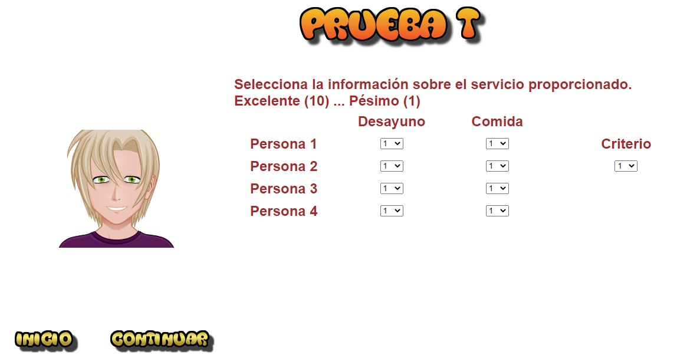

Fuente: Elaboración propia
La Fig. 2 muestra el modelo utilizado para analizar la aplicación web educativa durante la pandemia Covid-19.

Fig. 2. Modelo utilizado en la investigación
Diseño de la aplicación web
Navegación de la aplicación web
Uso del color en la aplicación web
Uso de las imágenes en la aplicación web
Proceso educativo sobre la estadística

Fuente: Elaboración propia
Diversos autores (p. ej., Bawaneh, 2020; Kabigting, 2021; Maphosa, 2021) mencionan que la incorporación de las herramientas tecnológicas mejoran las condiciones de enseñanza-aprendizaje bajo la modalidad a distancia. Por consiguiente, las hipótesis de investigación son:
- Hipótesis 1 (H1): El diseño de la aplicación web influye positivamente el proceso educativo sobre la estadística bajo la modalidad a distancia
- Hipótesis 2 (H2): La navegación de la aplicación web influye positivamente el proceso educativo sobre la estadística bajo la modalidad a distancia
- Hipótesis 3 (H3): El uso del color en la aplicación web influye positivamente el proceso educativo sobre la estadística bajo la modalidad a distancia
- Hipótesis 4 (H4): El uso de las imágenes en la aplicación web influye positivamente el proceso educativo sobre la estadística bajo la modalidad a distancia
La recolección de datos se realizó en el mes de diciembre del 2021 en una universidad de la Ciudad de México (Ver Tabla 1).

Tabla 1. Cuestionario
No. | Variable | Dimensión | Pregunta | Respuesta | n | %
1 | Estudiante | Edad | 1. ¿Cuál es tu edad?
 |  |  |  | 21 años | 3 | 27.27%
 |  |  |  | 22 años | 4 | 36.36%
 |  |  |  | 23 años | 3 | 27.27%
 |  |  |  | 24 años | 1 | 9.09%
1 | Estudiante | Sexo | 2. ¿Cuál es tu sexo?
 |  |  |  | Hombre | 7 | 63.64%
 |  |  |  | Mujer | 4 | 36.36%
2 | Herramienta tecnológica | Diseño de la aplicación web | 3. El diseño de la aplicación web facilita el aprendizaje
 |  |  |  | Mucho (1) | 3 | 27.27%
 |  |  |  | Bastante (2) | 5 | 45.45%
 |  |  |  | Poco (3) | 3 | 27.27%
 |  |  |  | Muy poco (4) | 0 | 0.00%
2 | Herramienta tecnológica | Navegación de la aplicación web | 4. La navegación de la aplicación web facilita el aprendizaje
 |  |  |  | Mucho (1) | 2 | 18.18%
 |  |  |  | Bastante (2) | 7 | 63.64%
 |  |  |  | Poco (3) | 2 | 18.18%
 |  |  |  | Muy poco (4) | 0 | 0.00%
2 | Herramienta tecnológica | Color en la aplicación web | 5. El uso del color en la aplicación web facilita el aprendizaje
 |  |  |  | Mucho (1) | 5 | 45.45%
 |  |  |  | Bastante (2) | 4 | 36.36%
 |  |  |  | Poco (3) | 2 | 18.18%
 |  |  |  | Muy poco (4) | 0 | 0.00%
2 | Herramienta tecnológica | Imágenes en la aplicación web | 6. El uso de las imágenes en la aplicación web facilita el aprendizaje
 |  |  |  | Mucho (1) | 5 | 45.45%
 |  |  |  | Bastante (2) | 6 | 54.55%
 |  |  |  | Poco (3) | 0 | 0.00%
 |  |  |  | Muy poco (4) | 0 | 0.00%
2 | Herramienta tecnológica | Proceso educativo | 7. La aplicación web facilita el proceso educativo sobre la estadística bajo la modalidad a distancia
 |  |  |  | Mucho (1) | 4 | 36.36%
 |  |  |  | Bastante (2) | 6 | 54.55%
 |  |  |  | Poco (3) | 1 | 9.09%
 |  |  |  | Muy poco (4) | 0 | 0.00%
Fuente: Elaboración propia
Esta investigación utilizó Excel para calcular las regresiones lineales sobre el uso de la aplicación web educativa para el proceso educativo sobre la estadística bajo la modalidad a distancia.

Resultados
La Fig. 3 muestra los resultados de la regresión lineal sobre el uso de la aplicación web educativa para el proceso educativo sobre la estadística bajo la modalidad a distancia.

Fig. 3. Resultados de la regresión lineal

Diseño
Proceso educativo
Navegación
Color
Imágenes
0.250
0.966
0.333
0.191

Fuente: Elaboración propia
El diseño de la aplicación web facilita mucho (n = 3, 27.27%), bastante (n = 5, 45.45%) y poco (n = 3, 27.27%) el aprendizaje (Ver Fig. 4). Asimismo, el resultado de la regresión lineal (0.333) indica que la H1 es aceptada (Ver Fig. 3). Por lo tanto, el diseño de la aplicación web influye positivamente el proceso educativo sobre la estadística bajo la modalidad a distancia.

Fig. 4. Diseño de la aplicación web
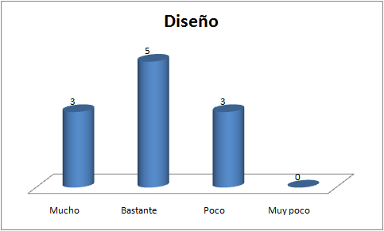

Fuente: Elaboración propia
La navegación de la aplicación web facilita mucho (n = 2, 18.18%), bastante (n = 7, 63.64%) y poco (n = 2, 18.18%) el aprendizaje (Ver Fig. 5). Además, el resultado de la regresión lineal (0.250) indica que la H2 es aceptada (Ver Fig. 3). Por lo tanto, la navegación de la aplicación web influye positivamente el proceso educativo sobre la estadística bajo la modalidad a distancia.

Fig. 5. Navegación de la aplicación web

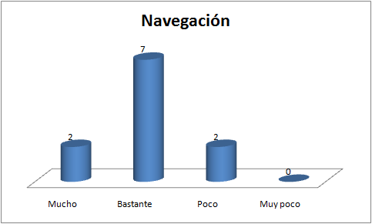

Fuente: Elaboración propia
El uso del color en la aplicación web facilita mucho (n = 5, 45.45%), bastante (n = 4, 36.36%) y poco (n = 2, 18.18%) el aprendizaje (Ver Fig. 6). Asimismo, el resultado de la regresión lineal (0.191) indica que la H3 es aceptada (Ver Fig. 3). Por consiguiente, el uso del color en la aplicación web influye positivamente el proceso educativo sobre la estadística bajo la modalidad a distancia.

Fig. 6. Color de la aplicación web
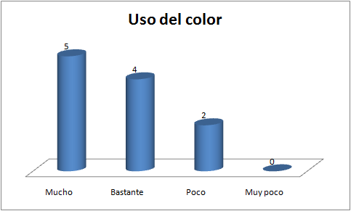

Fuente: Elaboración propia

El uso de las imágenes en la aplicación web facilita mucho (n = 5, 45.45%) y bastante (n = 6, 54.55%) el aprendizaje (Ver Fig. 7). Asimismo, el resultado de la regresión lineal (0.966) indica que la H4 es aceptada (Ver Fig. 3). Por consiguiente, el uso de las imágenes en la aplicación web influye positivamente el proceso educativo sobre la estadística bajo la modalidad a distancia.

Fig. 7. Imágenes de la aplicación web
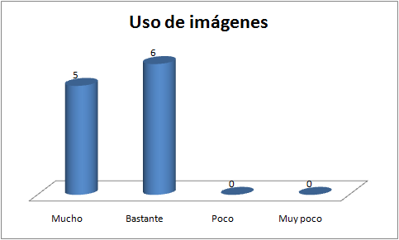

Fuente: Elaboración propia
Por último, la aplicación web facilita mucho (n = 4, 36.36%), bastante (n = 6, 54.55%) y poco (n = 1, 9.09%) el proceso educativo sobre la estadística bajo la modalidad a distancia (Ver Fig. 8).

Fig. 8. Proceso educativo

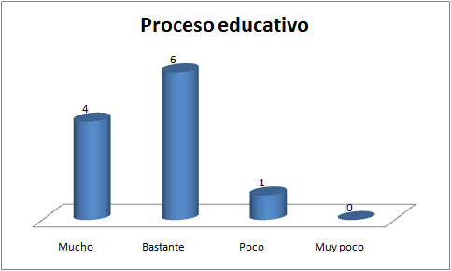

Fuente: Elaboración propia

Discusión
Diversos autores (p. ej., Matarirano et al., 2021; Maphosa, 2021; Razkane et al., 2022; Salas-Rueda et al., 2021) mencionan que las herramientas tecnológicas tienen un rol fundamental para enfrentar los desafíos del covid-19. En particular, el 54.55% de los estudiantes (n = 6) considera que la aplicación web facilita bastante el proceso educativo sobre la estadística bajo la modalidad a distancia. Asimismo, la aplicación web facilita mucho (n = 4, 36.36%) el proceso educativo sobre la estadística bajo la modalidad a distancia. Por consiguiente, la mayoría de los participantes tienen una opinión favorable sobre este aspecto.
Similar a Chen et al. (2021), la incorporación de la tecnología en el campo educativo mejora las condiciones de enseñanza-aprendizaje. De acuerdo con los alumnos (45.45%), el diseño de la aplicación web facilita bastante el aprendizaje. Asimismo, el diseño de la aplicación web facilita mucho (n = 3, 27.27) el aprendizaje. Por consiguiente, la mayoría de los participantes tienen una opinión favorable sobre este aspecto. El resultado de la regresión lineal sobre la H1 es superior a 0.330, por lo tanto, el diseño de la aplicación web influye positivamente el proceso educativo sobre la estadística bajo la modalidad a distancia.
Según el 63.64% de los estudiantes, la navegación de la aplicación web facilita bastante el aprendizaje. Incluso, la navegación de la aplicación web facilita mucho (n = 2, 18.18%) el aprendizaje. Por consiguiente, la mayoría de los estudiantes tienen una opinión favorable sobre este aspecto. El resultado de la regresión lineal sobre la H2 es superior a 0.240, por lo tanto, la navegación de la aplicación web influye positivamente el proceso educativo sobre la estadística bajo la modalidad a distancia.
Como lo mencionan Razkane et al. (2022), las herramientas tecnológicas permiten la organizan y realizan de nuevas actividades escolares que permiten enfrentar los retos de la pandemia COVID-19. El 45.45% de los estudiantes piensan que el uso del color en la aplicación web facilita mucho el aprendizaje. Incluso, el uso del color en la aplicación web facilita bastante (n = 4, 36.36%) el aprendizaje. Por lo tanto, la mayoría de los participantes tienen una opinión favorable sobre este aspecto. El resultado de la regresión lineal sobre la H3 es superior a 0.190, por consiguiente, el uso del color en la aplicación web influye positivamente el proceso educativo sobre la estadística bajo la modalidad a distancia.
Por último, el 54.55% de los estudiantes considera que el uso de las imágenes en la aplicación web facilita bastante el aprendizaje. Asimismo, el uso de las imágenes en la aplicación web facilita mucho (n = 5, 45.45%) el aprendizaje. Por lo tanto, la mayoría de los participantes tienen una opinión favorable sobre este aspecto. El resultado de la regresión lineal sobre la H4 es superior 0.960, por consiguiente, el uso de las imágenes en la aplicación web influye positivamente el proceso educativo sobre la estadística bajo la modalidad a distancia.

Conclusión
Las instituciones educativas buscan nuevas alternativas tecnológicas para mejorar la calidad del proceso de enseñanza-aprendizaje. En particular, los resultados de la regresión lineal indican que el diseño, la navegación, el color y las imágenes de la aplicación web influyen positivamente el proceso educativo sobre la estadística bajo la modalidad a distancia.
Este estudio recomienda la creación de nuevas aplicaciones web para favorecer el aprendizaje bajo la modalidad a distancia y mejorar las condiciones de enseñanza-aprendizaje durante la pandemia Covid-19.
Por último, la incorporación de las aplicaciones web en el campo educativo permite la personalización del aprendizaje y ofrece flexibilidad de tiempo y espacio durante la realización de las actividades escolares.

Futuras líneas de investigación
Las limitaciones de esta investigación son el tamaño de la muestra y los contenidos de la aplicación web. Por consiguiente, las futuras investigaciones pueden diseñar y construir herramientas tecnológicas que presenten las diversas Pruebas estadísticas. Asimismo, los investigadores pueden analizar el impacto de la tecnología en las primarias, secundarias, preparatorias y universidades.

Agradecimientos
Trabajo realizado con el apoyo del Programa UNAM-DGAPA-PAPIME (PE400222): “Diseño, construcción y uso de la aplicación web para el proceso de enseñanza-aprendizaje sobre la prueba t durante la pandemia covid-19 considerando el aula invertida”.

Referencias
Abdullah, M. Y., Hussin, S., & Ismail, K. (2021). Does Flipped Classroom Model Affect EFL Learners’ Anxiety in English Speaking Performance? International Journal of Emerging Technologies in Learning, 16(1), 94-108. https://doi.org/10.3991/ijet.v16i01.16955
Aydin, M., Okmen, B., Sahin, S., & Kilic, A. (2020). The meta-analysis of the studies about the effects of flipped learning on students’ achievement. Turkish Online Journal of Distance Education, 22(1), 33-51. https://doi.org/10.17718/tojde.849878
Bawaneh, A. K. (2020). The satisfaction level of undergraduate science students towards using e-learning and virtual classes in exceptional condition covid-19 crisis. Turkish Online Journal of Distance Education, 22(1), 52-65. https://doi.org/10.17718/tojde.849882
Chen, X., Yue, X. G., Li, R. Y. M., Zhumadillayeva, A., & Liu, R. (2021). Design and Application of an Improved Genetic Algorithm to a Class Scheduling System. International Journal of Emerging Technologies in Learning, 16(1), 44-59. https://doi.org/10.3991/ijet.v16i01.18225
Cortez, C. P. (2020). Blended, Distance, Electronic and Virtual-Learning for the New Normal of Mathematics Education: A Senior High School Student’s Perception. European Journal of Interactive Multimedia and Education, 1(1), e02001. https://doi.org/10.30935/ejimed/8276
Kabigting, L. D. C. (2021). Computer Simulation on Teaching and Learning of Selected Topics in Physics. European Journal of Interactive Multimedia and Education, 2(2), e02108. https://doi.org/10.30935/ejimed/10909
Lee, J., & Osman, G. (2020). Students’ experiences and perceptions of online collaborative learning in higher education of korea and the uae. Turkish Online Journal of Distance Education, 22(1), 1-18. https://doi.org/10.17718/tojde.849870
Liu, Q., Chen, H., & Crabbe, M. J. C. (2021). Interactive Study of Multimedia and Virtual Technology in Art Education. International Journal of Emerging Technologies in Learning, 16(1), 80-93. https://doi.org/10.3991/ijet.v16i01.18227
Maphosa, V. (2021). Factors Influencing Student’s Perceptions Towards E-Learning Adoption During COVID-19 Pandemic: A Developing Country Context. European Journal of Interactive Multimedia and Education, 2(2), e02109. https://doi.org/10.30935/ejimed/11000
Matarirano, O., Jere, N. R., Sibanda, H. S., & Panicker, M. (2021). Antecedents of Blackboard Adoption by Lecturers at a South African Higher Education Institution Extending GETAMEL. International Journal of Emerging Technologies in Learning, 16(1), 60-79. https://doi.org/10.3991/ijet.v16i01.16821
Mesic, V., Jusko, A., Beatovic, B., & Fetahovic-Hrvat, A. (2022). Improving the Effectiveness of Physics Homework: A Minds-on Simulation-Based Approach. European Journal of Science and Mathematics Education, 10(1), 34-49. https://doi.org/10.30935/scimath/11383
Ominowa, O. T. (2022). Science Teachers’ Level of Technological Knowledge and the Effect of Demographic Variables in Ondo State, Nigeria. European Journal of Interactive Multimedia and Education, 3(1), e02202. https://doi.org/10.30935/ejimed/11437
Razkane, H., Sayeh, A. Y., & Yeou, M. (2022). University Teachers’ Attitudes Towards Distance Learning During COVID-19 Pandemic: Hurdles, Challenges, and Take-away Lessons. European Journal of Interactive Multimedia and Education, 3(1), e02201. https://doi.org/10.30935/ejimed/11436
Salas-Rueda, R. A. (2020a). TPACK: Technological, Pedagogical and Content Model Necessary to Improve the Educational Process on Mathematics through a Web Application? International electronic journal of mathematics education, 15(1), 1-13. https://doi.org/10.29333/iejme/5887
Salas-Rueda, R. A. (2020b). Impact of the WampServer application in Blended learning considering data science, machine learning, and neural networks. E-Learning and Digital Media, 17(3), 199-217. https://doi.org/10.1177/2042753020901730
Salas-Rueda, R. A. (2020c). Use of the flipped classroom to design creative and active activities in the field of computer science. Creativity studies, 13(1), 136-151. https://doi.org/10.3846/cs.2020.10336
Salas-Rueda, R. A., Gamboa-Rodríguez, F., Salas-Rueda, E. P. y Salas-Rueda, R. D. (2020). Diseño de una aplicación web para el proceso educativo sobre el uso del logaritmo en el campo de las matemáticas financieras. Texto Livre, 13(1), 65-81.
Salas-Rueda, R. A., Ramírez-Ortega, J., & Eslava-Cervantes, A. L. (2021). Use of the Collaborative Wall to Improve the Teaching-Learning Conditions in the Bachelor of Visual Arts. Contemporary Educational Technology, 13(1), ep286. https://doi.org/10.30935/cedtech/8711
Segarra, J., & Julia, C. (2022). Mathematics Teaching Efficacy Belief and Attitude of Pre-service Teachers and Academic Achievement. European Journal of Science and Mathematics Education, 10(1), 1-14. https://doi.org/10.30935/scimath/11381
Syarifuddin, H., & Atweh, B. (2022). The Use of Activity, Classroom Discussion, and Exercise (ACE) Teaching Cycle for Improving Students’ Engagement in Learning Elementary Linear Algebra. European Journal of Science and Mathematics Education, 10(1), 104-138. https://doi.org/10.30935/scimath/11405

